
Correspondant: M. GUERIN Joseph
6, Allée Aurélie ( Talipot)
97427 L’Etang Salé
Tél : 0692 76 83 54
E.Mail : tofvaudrel@yahoo.fr

Etang Salé le 19 février 2009,

PROCES VERBAL DU CONSEIL D’ADMINISTRATION
DU 16 FEVRIER 2009

Le quorum étant atteint, le conseil d’administration peut siéger valablement.
La séance débute à 18h00.
Monsieur Christophe Vaudrel est le secrétaire de séance.
Le procès verbal de l’assemblée générale du 04/02/08 est soumis à l’approbation du conseil et il est adopté à l’unanimité sans modification.
L’ordre du jour est adopté à l’unanimité.

L’ordre du jour porte sur le point suivant : la livraison des tenues (haut + bas) par la société 9 Distribution.

Le président M. Joseph Guérin prend la parole pour préciser que le délai de livraison des tenues par la société 9 Distribution est largement dépassé (15 jours de retard). Seul une quarantaine de pantacourts ont été livrés. Ce qui a eu pour première conséquence la non distribution des tenues lors de la soirée familiale du vendredi 13 février mettant ainsi dans l’embarras les membres du C.A. La seconde conséquence est que les premières phases qualificatives ont débuté ce qui a posé un réel problème pour les nouveaux licenciés qui n’ont pas de tee-shirt avec le logo du club (la tenue du haut devant être homogène lors des phases qualificatives). En ce qui concerne le pantacourt, il a été noté que les membres du C.A. et les licenciés ayant essayé le pantacourt, ont trouvé ce vêtement de très mauvaise qualité et qu’il était impossible de participer aux différentes phases finales de championnat avec cette tenue.
Il est donc proposé de suspendre la relation commerciale avec la société 9 Distribution. Il est également proposé de donner aux qualifiés du championnat doublettes mixtes et éventuellement à ceux du championnat triplettes une somme de 10euros pour l’achat du bas, en attendant une solution de remplacement (Décathlon…)
La proposition est votée à l’unanimité.

L’ordre du jour ayant été traité, la séance est levée à 18h50.

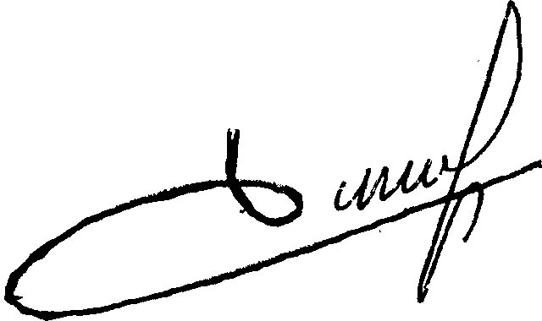
Le Président
J. GUERIN
Le secrétaire
C. VAUDREL

